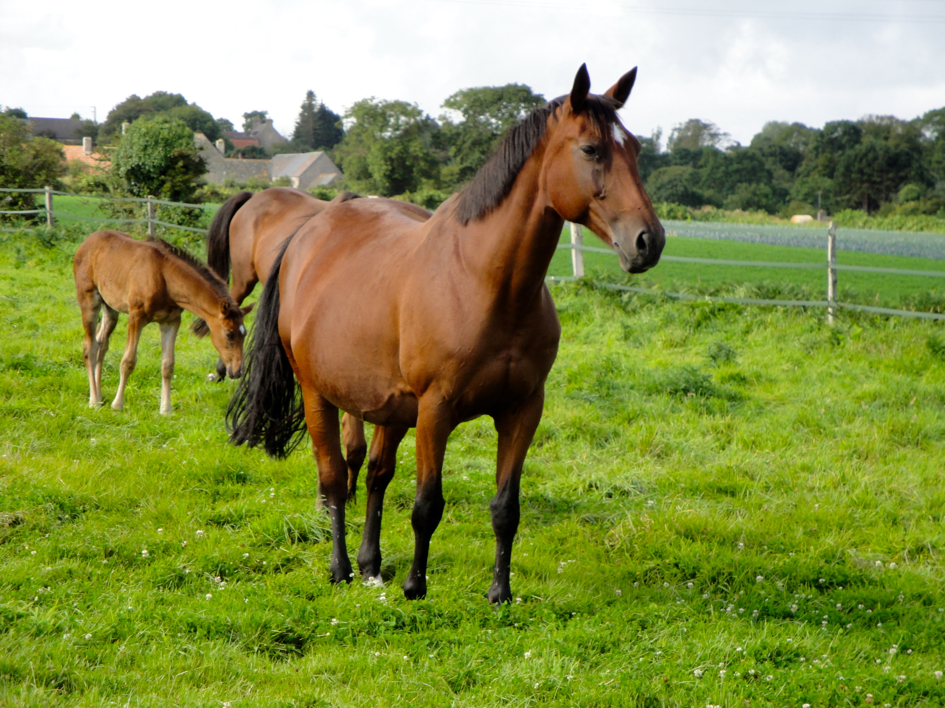
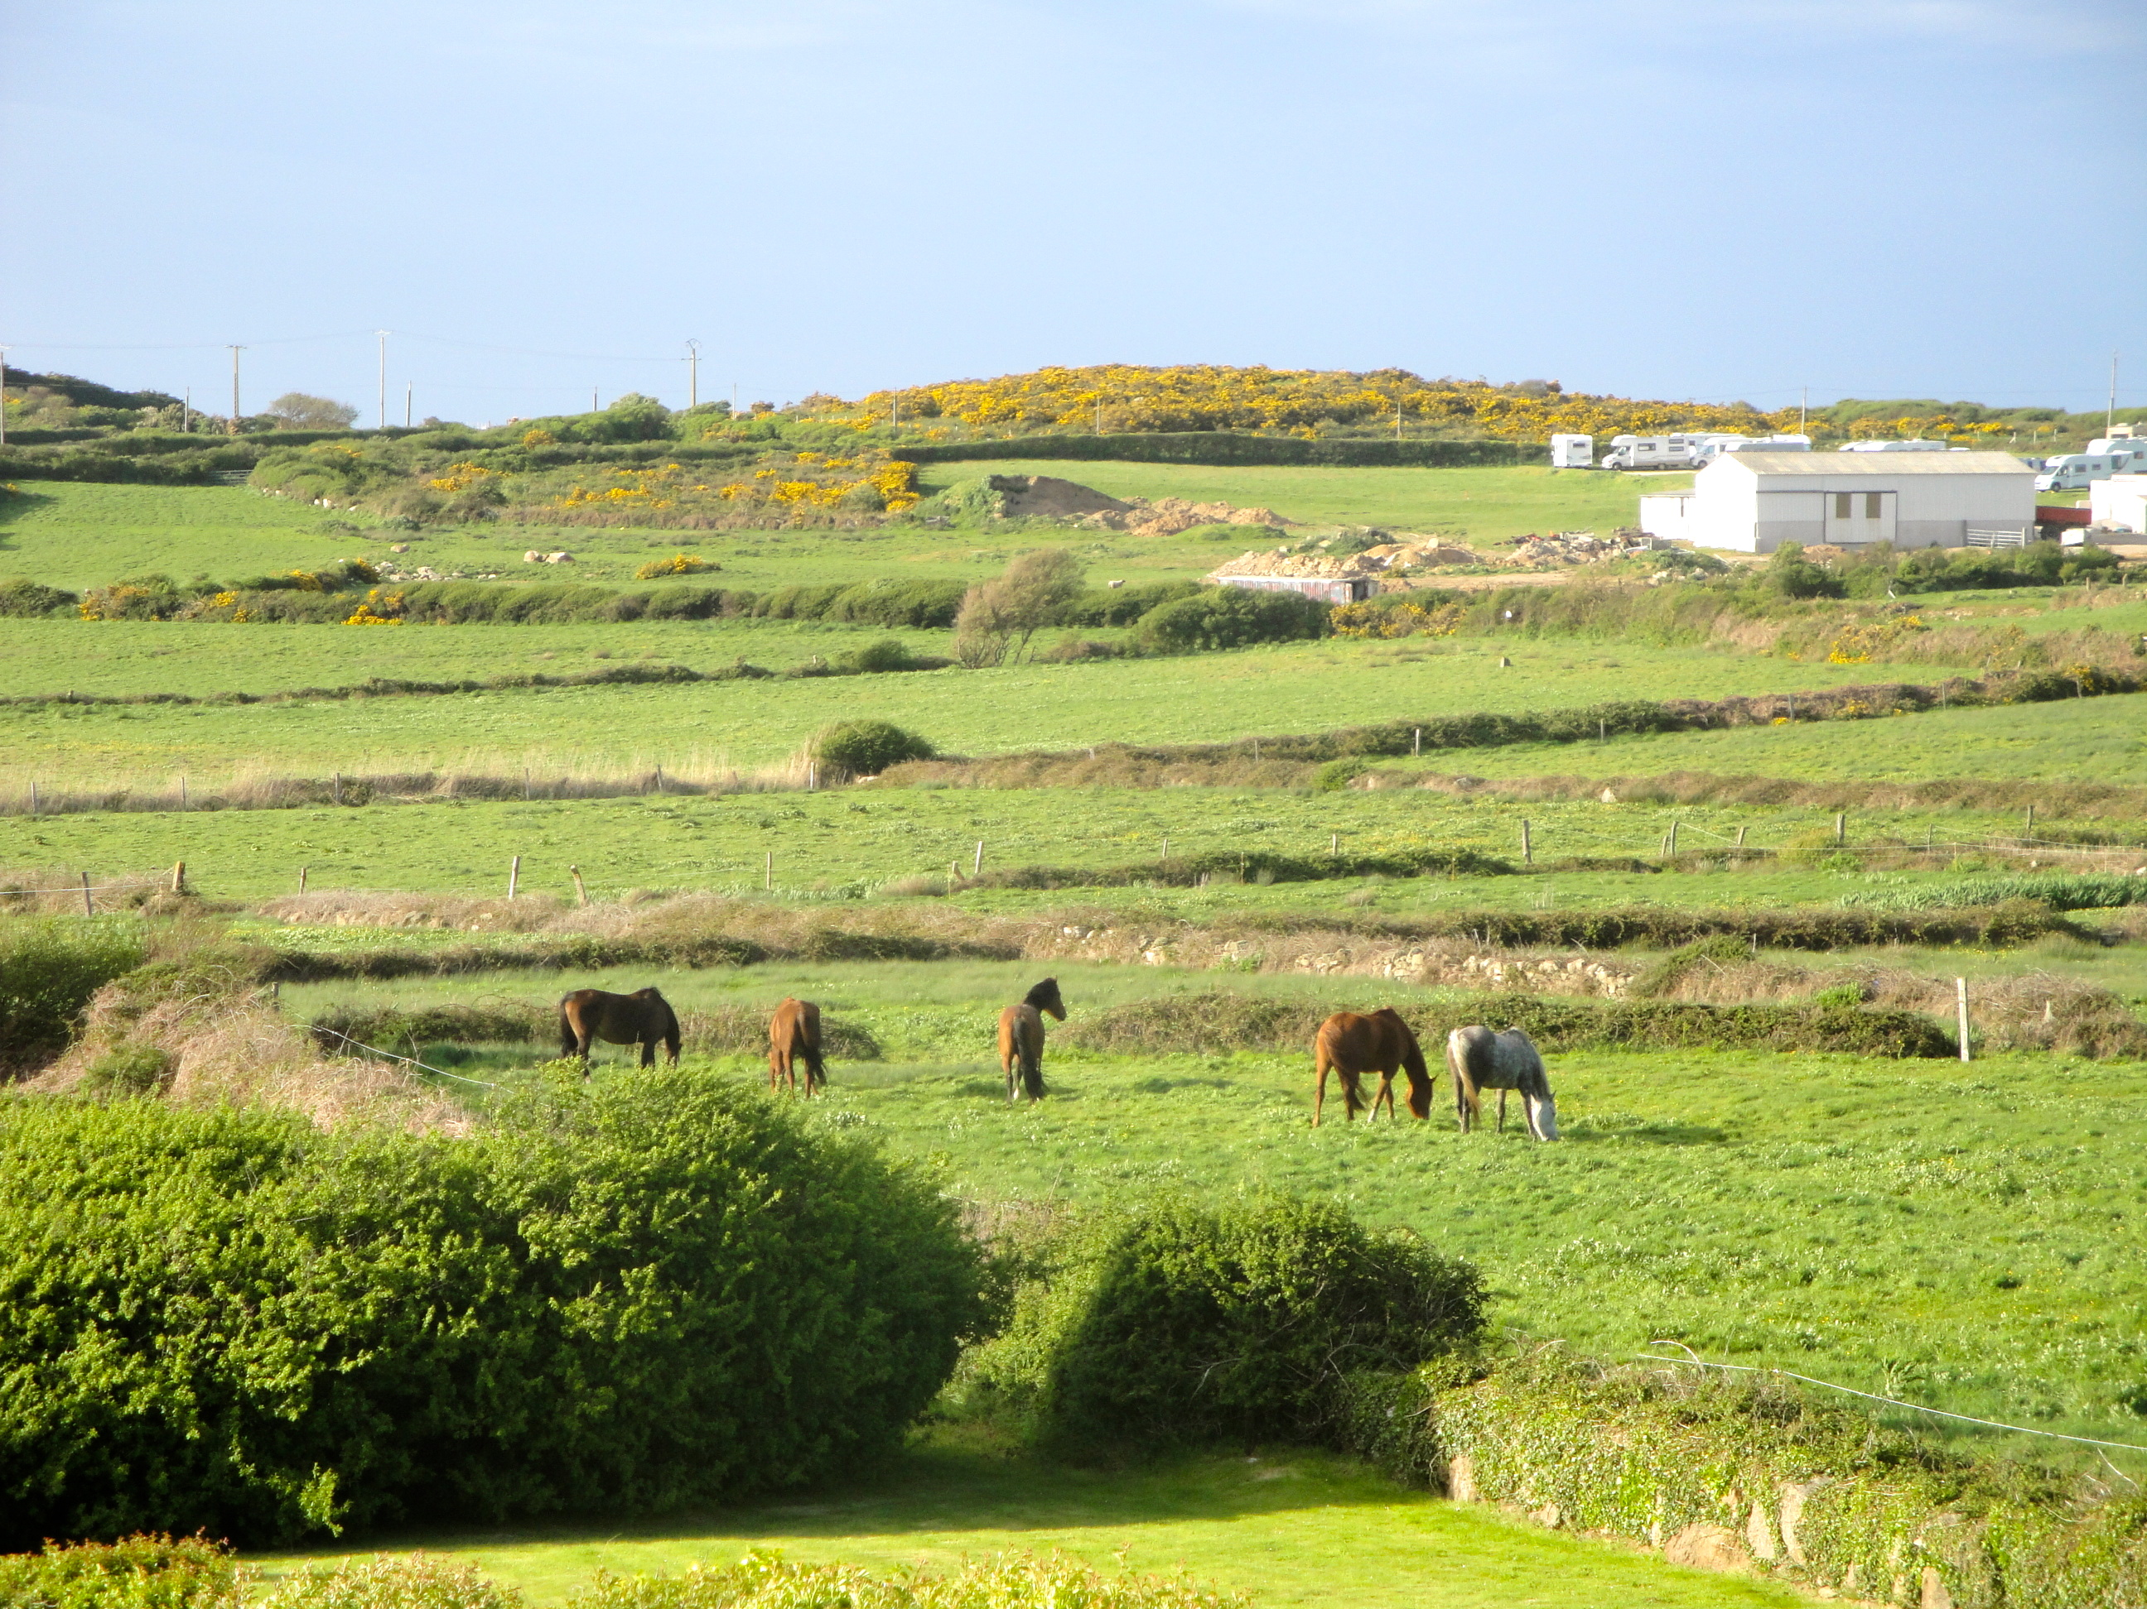
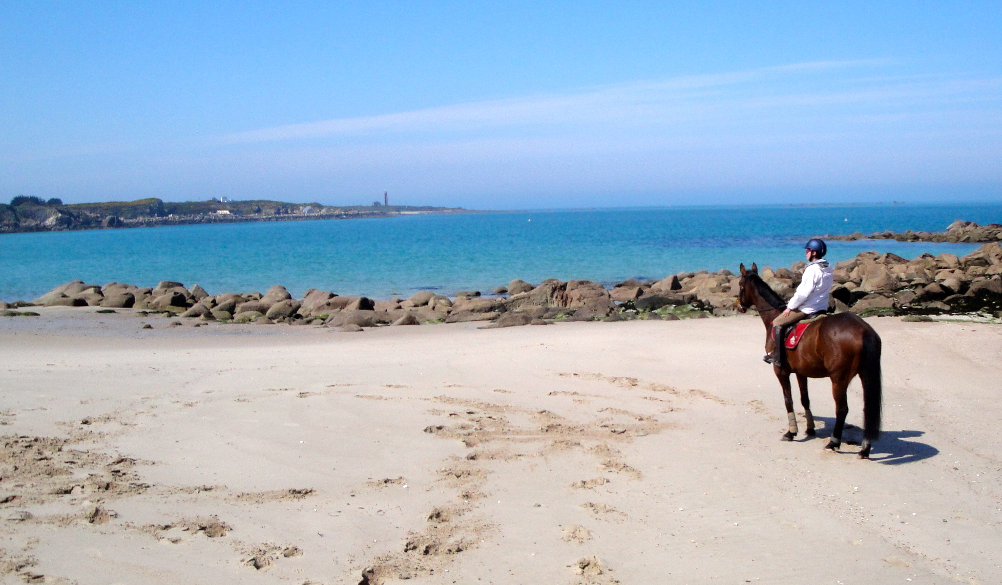
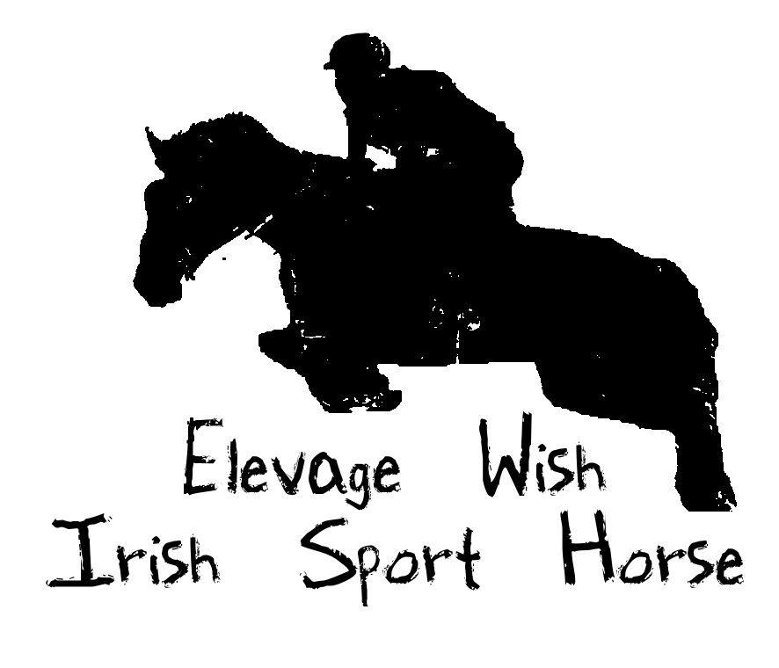
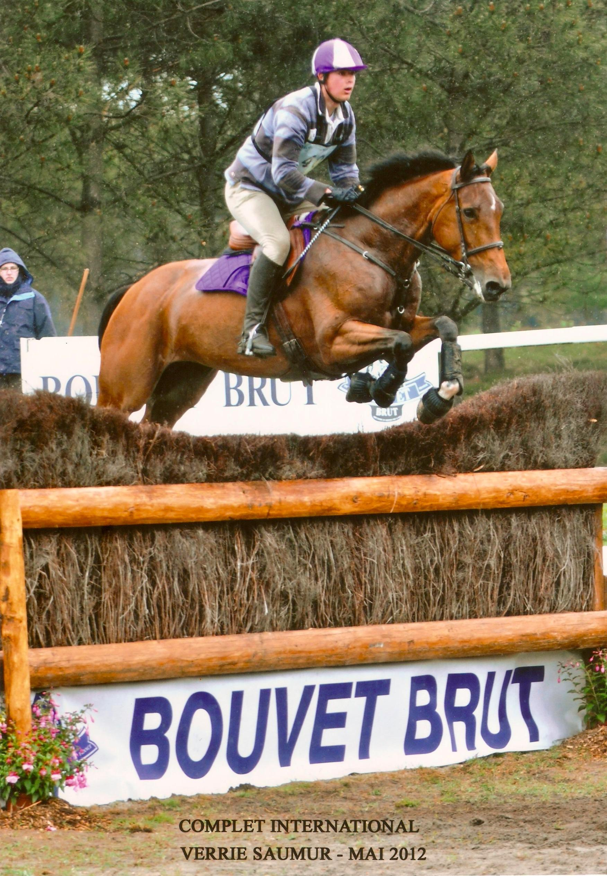
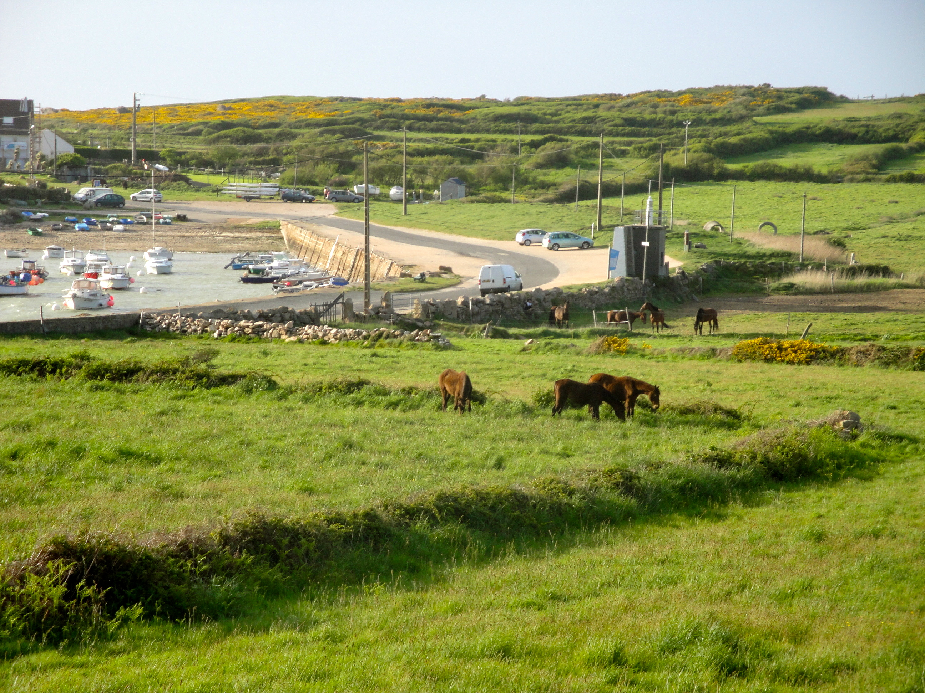
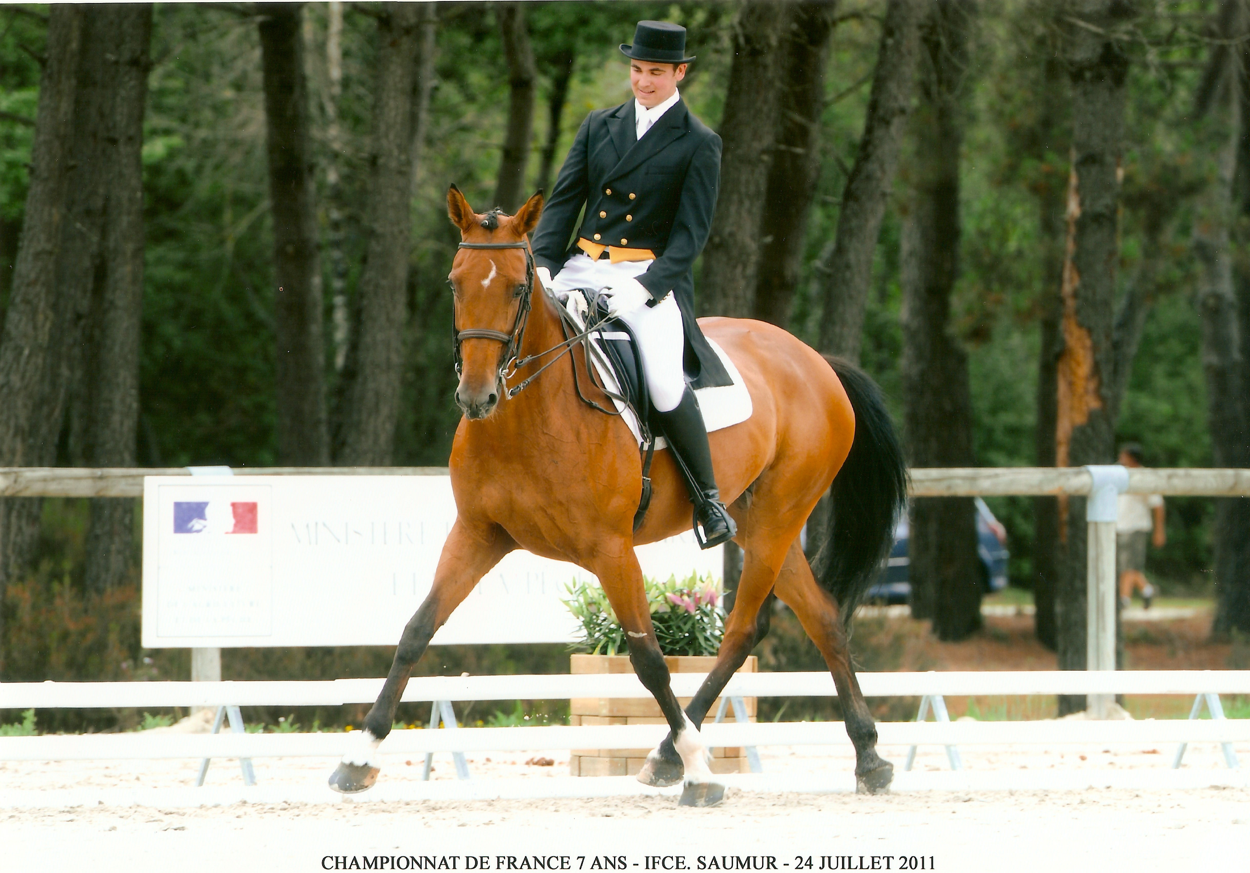
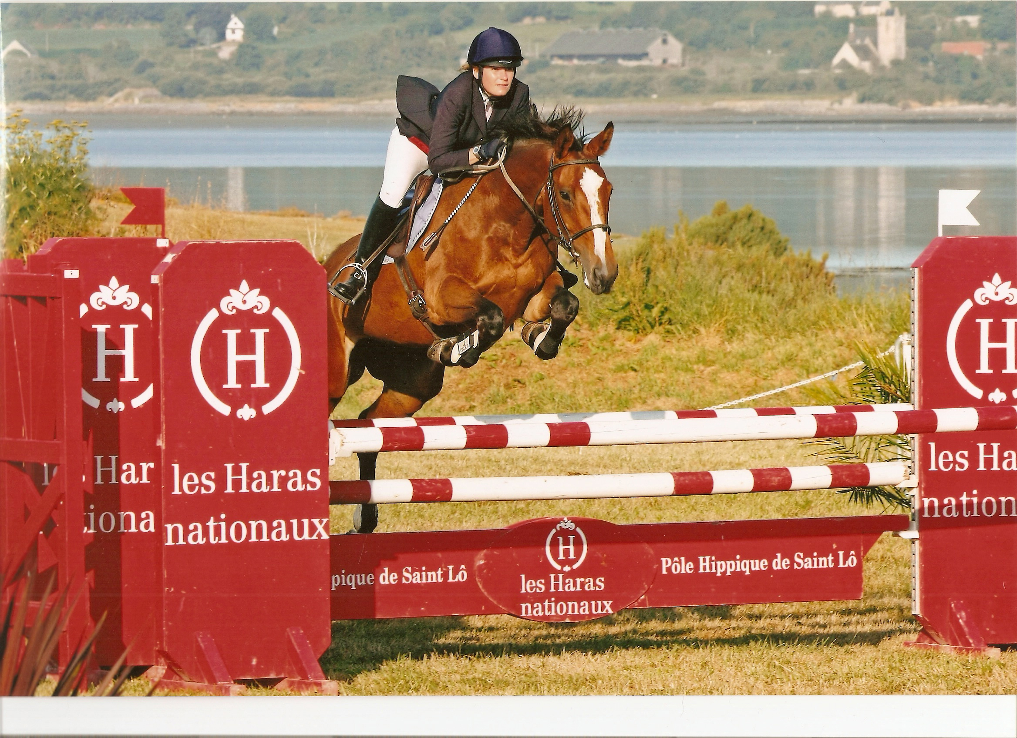
Tarifs mensuels
TCC
- Pension au pré : 160 €
- Pension au pré poulinière avec son poulain : 190 €
- Pension au box : 310 €
- Forfait poulinage : pension + 300€
- Pension avec transport de la région parisienne : possible sur devis
- Pension avec remise au travail du cheval : possible sur devis
Havane de Joyeuse, poulinière en pension
Les chevaux au pré
L’élevage se trouve à proximité de la plage de Fermanville
site internet : http://www.elevagewish.com

Situé en Normandie, dans le Cotentin, à proximité de Cherbourg

Elevage Wish
Estelle Cavalli
9 Hameau Giot
50 330 Carneville
France
Tel : 06.70.38.22.71

mail : elevagewish@yahoo.com

Elevage Wish

Irish Sport Horse en Normandie

- Pension
- Commerce de chevaux
- Elevage de chevaux de concours complet

Chevaux de sport irlandais pratiques et polyvalents
Les pensions
- Pension retraite, convalescence, vacances
- Petit lot de chevaux (maxi 5)
- Surveillance quotidienne
- Suivi individualisé de chaque cheval (nourriture, couverture,...)
- Climat tempéré idéal pour les chevaux
- Transport possible (nombreux allers retour en région parisienne).

- Pension poulinières et poulains
- Suivi de la jument pour la saillie (échographies, transport vers le lieu de saillie, ...)
- Box de poulinage de 3,50m x 6,50m avec vidéo surveillance et ceinture Birth Alarm
- Manipulation des poulains avant et après sevrage
- Vétérinaire confirmé en suivi gynécologique des poulinières.
Les prés d’été en bord de mer
Gurraun Seamona, poulinière à l’élevage
Indicée dans les 3 disciplines
ICC 141 IDR 116 ISO 111
L'irish Sport Horse
L’ISH est la meilleure race de chevaux de concours complet du monde (classement WBFSH).
« L'Irish Sport Horse est le produit de la plus pure tradition de l'élevage irlandais : la production d'un cheval d'extérieur qui allie un haut dosage de sang pur et un tempérament exceptionnel, l'association d'un Pur-sang solide avec le Draught Horse, le cheval «à tout faire» irlandais au caractère en or. » L'éperon n°149 aout 1996, l'élevage irlandais une valeur en hausse
L'Irish Sport Horse est caractérisé par un très bon mental et une grande polyvalence. Ca le rend performant en concours complet, concours hippique, voire même en dressage.
Grâce à leur très grande praticité, ces chevaux peuvent convenir à des cavaliers amateurs expérimentés ou non.
Gurraun Bb sea en CSO à Saint Vaast
Les chevaux à vendre

Super chevaux d’extérieur
Pratiques
Polyvalents
Généreux
Nos chevaux sont sélectionnés pour leur excellent mental. Notre objectif est de vous faire plaisir avec votre nouveau cheval car il est pratique en toutes circonstances :
- Embarquement et débarquement facile
- Cheval sage à l’attache
- Cheval calme pendant la tonte
- Cheval part en extérieur en sécurité seul ou en groupe

Nos chevaux sont polyvalents, ils peuvent concourir dans plusieurs disciplines : complet, CSO, dressage, trec.
N’hésitez pas à consulter notre site internet, rubrique chevaux à vendre.

